**QUIZ 6º ANO – LÍNGUA ESPANHOLA 4º BIMESTRE**

1. A mí ________ los vestidos rojos.

1. te gustan
2. les gustan
3. me gustan
4. os gustan

2. A ellas ___________ el deporte.

* 1. les gusta
  2. les gustan
  3. le gustan
  4. le gusta

3. A usted ________ las personas honestas.

* 1. le gusta
  2. les gusta
  3. les gustan
  4. le gustan

1. Lee el cómic y verifica la mejor explicación para el uso del verbo gustar en la frase.

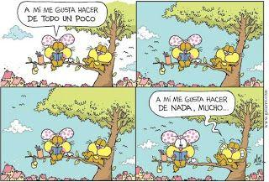

a) Está correcto porque hacer es un sustantivo singular.

b) Está correcto porque usamos gusta antes de verbo en el infinitivo.

c) Está correcto porque hacer es un sustantivo plural.

d) Está correcto porque usamos gusta en plural.

1. A ti ____________ el chocolate.

a) te gustan

b) le gusta

c) le gustan

d) te gusta

**RESPUESTAS:** 1.c; 2.a; 3.d; 4.b; 5. d